



Manual de operação – Módulo OPERADOR
MANUAL DE OPERAÇÃO – MÓDULO CADASTRO


Definição:

Sistema de monitoramento de gerenciamento das informações de tecnologias de rastreamento de veículos, unificando as seguintes marcas:








Principais benefícios para o monitoramento:
- Análise de sensores e atuadores exigidos pelo GR on-line na entrada de SMP;
- Aplicação das regras de Gerenciamento de Risco automática na aceitação da SMP;
- Automatização dos fluxos de ações em aberturas de ocorrências (WorkFlow);
- Controle de tempos e ações dos operadores em todos os níveis;
- Contato empresa x cliente de forma ativa através de envio e e-mail;
- Análise das áreas de risco de forma automática;
- Ativação de controle de ROTAS definida como padrão na operação;
- Gerenciamento das informações em forma de relatórios abordando segurança, logística e prevenção de irregularidades;
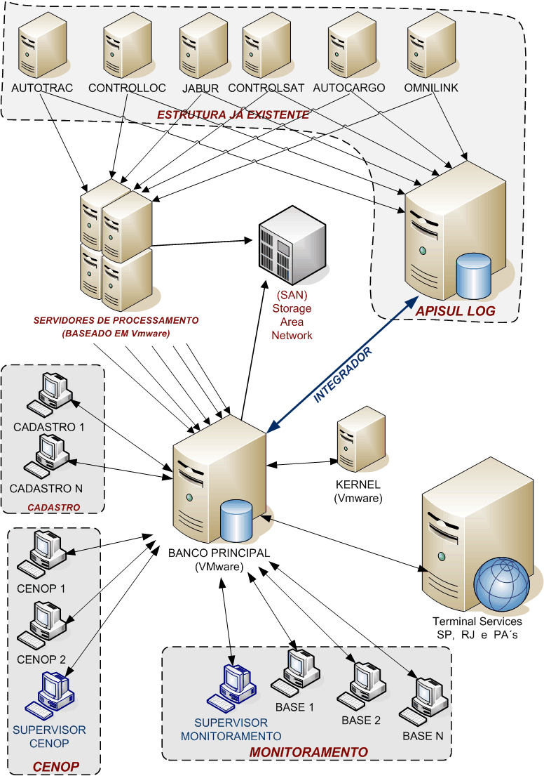

Entrada de Dados
O sistema INTEGRA tem como padrão a entrada de dados exclusivamente através da SMP, esta por sua vez realizada pelo Apisullog. Todos os clientes integrados ao sistema terão como campos obrigatórios o nome do PROJETO e ROTA, segue abaixo descrição dos dados:
- CLIENTE: Neste campo deverá ser selecionado o cliente responsável pelo projeto.
- PROJETO: Tipo de mercadoria embarcada no veículo(Ex: IPQ, Dow, Nestlé, Solvay).
- TRANSPORTADORA: Quem irá transportar o projeto selecionado.
- ORIGEM: Cidade de origem da SMP.
- DESTINO: Cidade de destino da SMP.
- ROTA: Qual a trajetória utilizada pela transportadora, nos casos em que houver mais de uma opção, o Apissulog irá pedir para que cliente selecione a opção correta.
- C.A.V: Em determinados projetos, o sistema INTEGRA irá vincular CAV´s a rotas selecionadas, nestes casos o cliente terá a opção de marcar a informação correta.
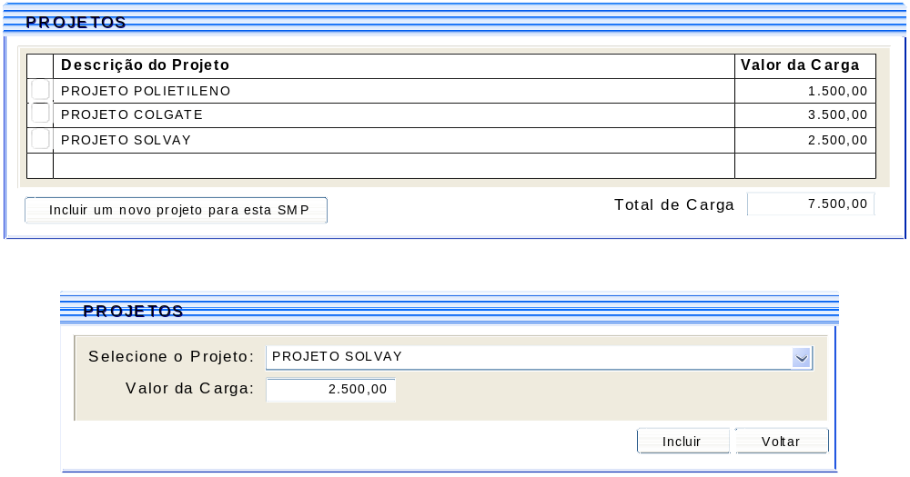
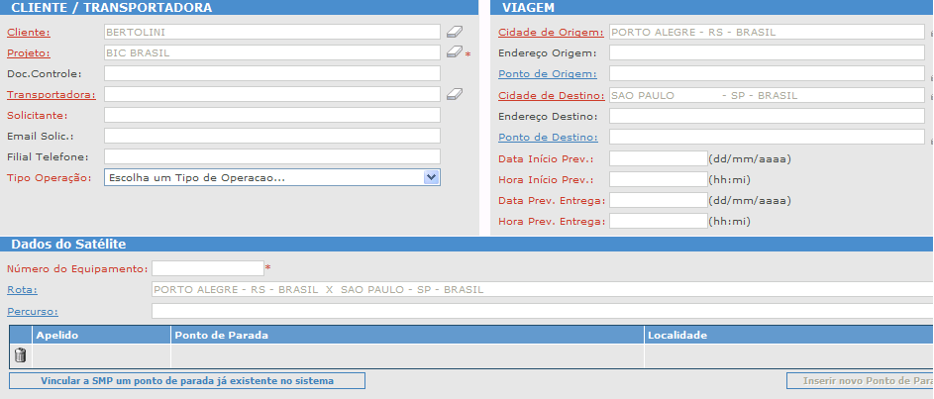

Fluxo de entrada de SMP

As SMP`s enviadas para o sistema INTEGRA irão cumprir o seguinte fluxo:

- Cliente preenche as informações na tela de SMP (Apisullog);
- SMP é direcionada ao servidor INTEGRA;
- Aplica-se as regras de ACEITE DE SMP, LIMITE DE APÓLICE (R$), ROTAS, DATA/HORA;
- Pré-requisitos atendidos, SMP direcionada para base OPERADOR com os status de AIV (Aguardando Inicio de Viagem), pré-requisitos não atendidos, SMP direcionada para base SMP para conferência do operador;
- SMP aprovada: Direcionada para base OPERADOR, SMP rejeitada: Devolvida ao Apisullog com status de reprovada.

Todos os veículos que foram destinados para a base de OPERADOR com data/hora anterior a previsão de inicio de viagem, irão apresentar ao status de AIV (Aguardando Inicio de Viagem).

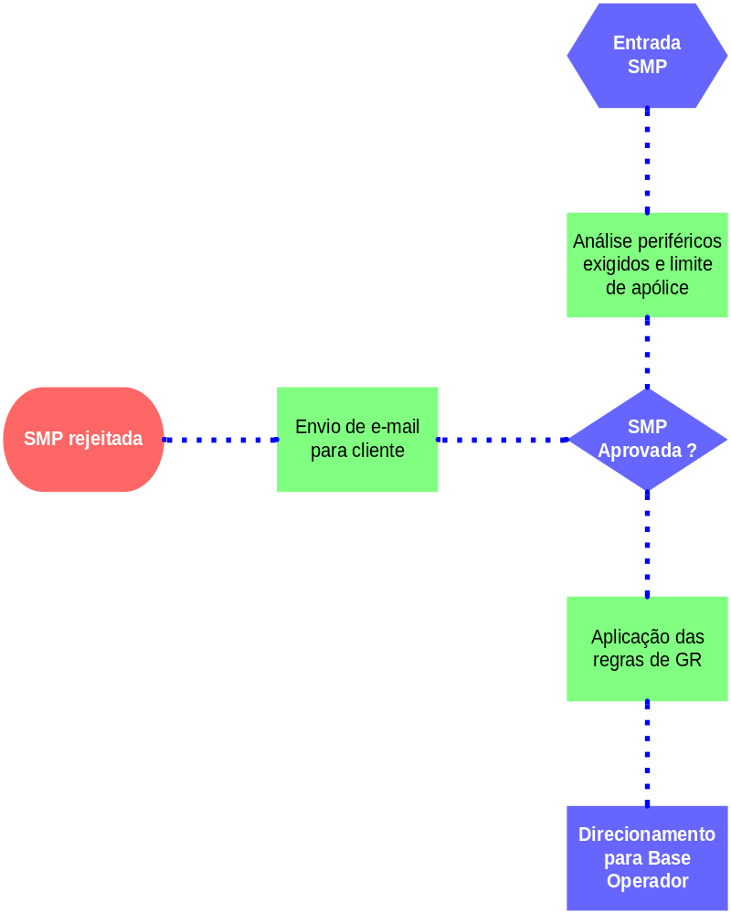
NÃO
SIM

EMPRESAS
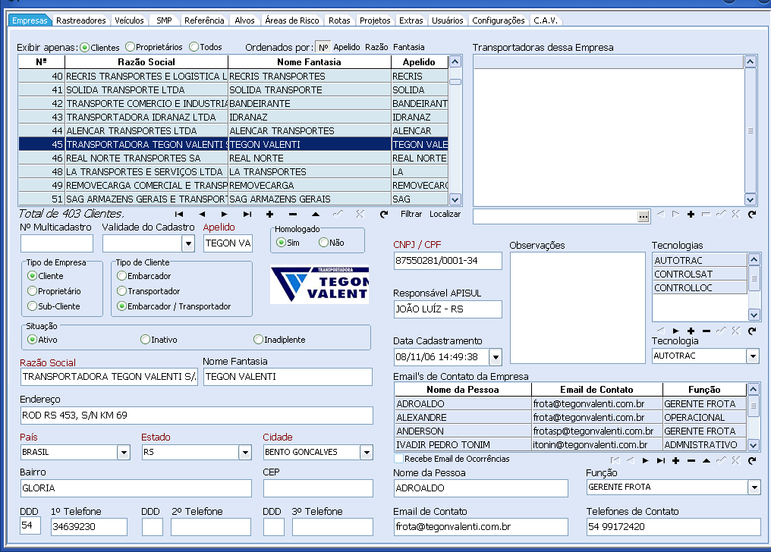

RASTREADORES
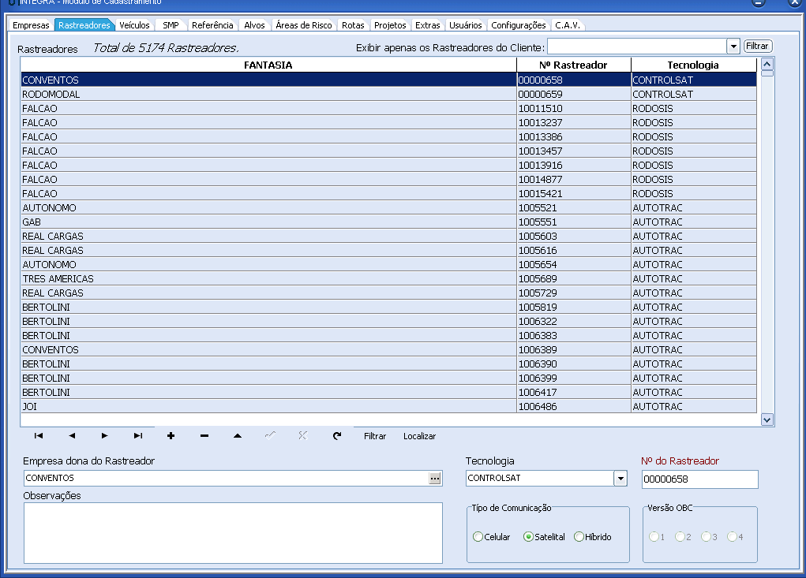

VEÍCULOS
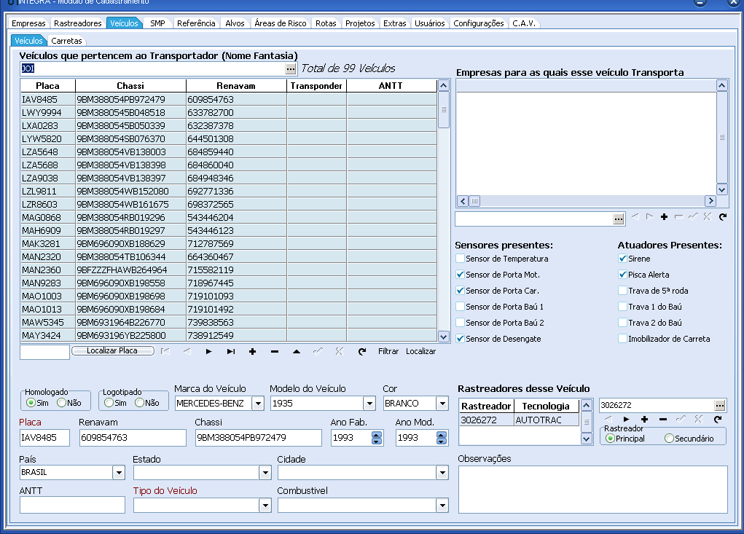

CARRETAS
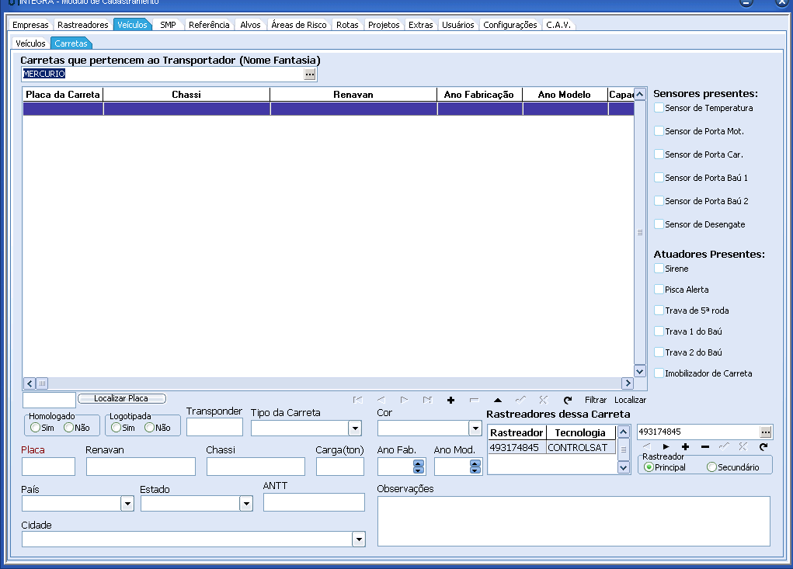

SMP
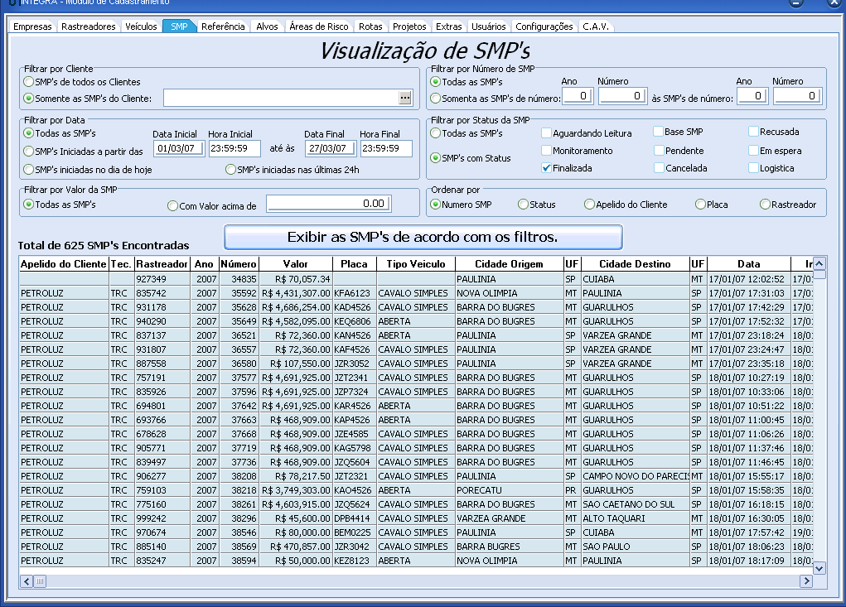

REFERÊNCIA
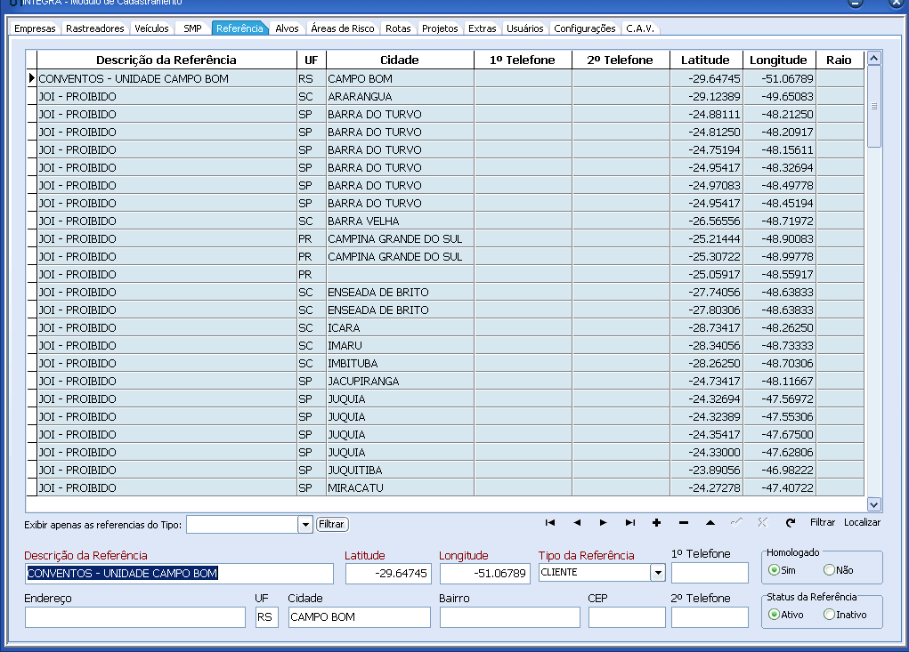

ALVOS
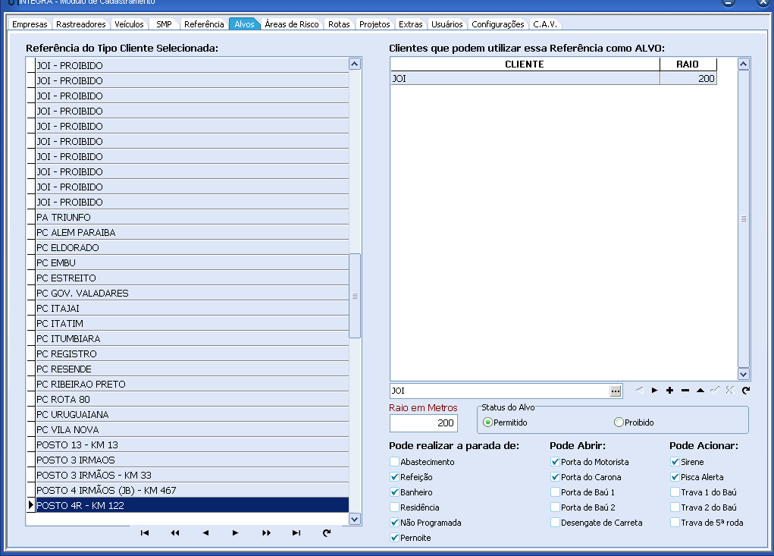

ÁREA DE RISCO
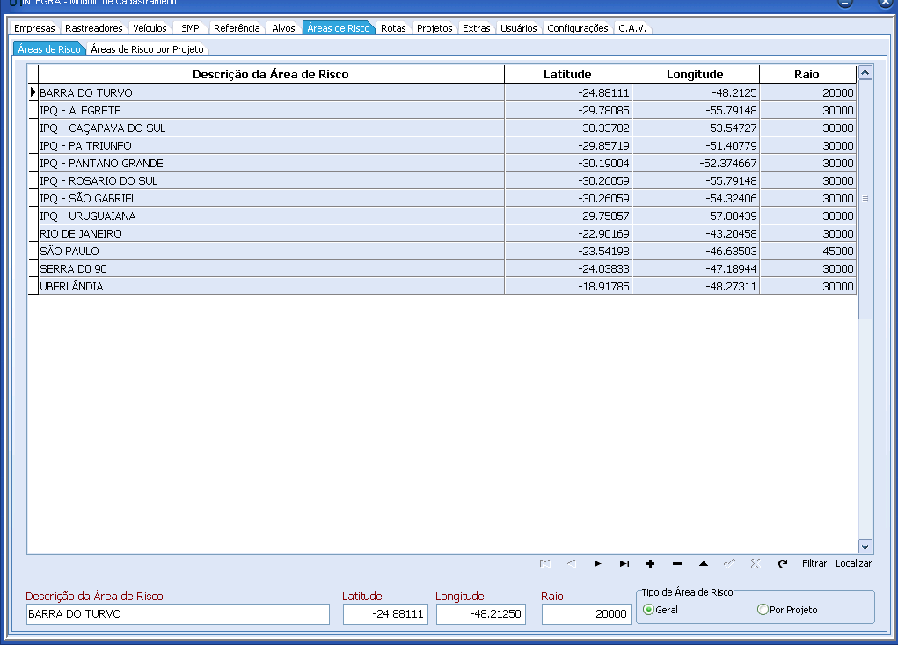

ÁREA DE RISCO POR PROJETO
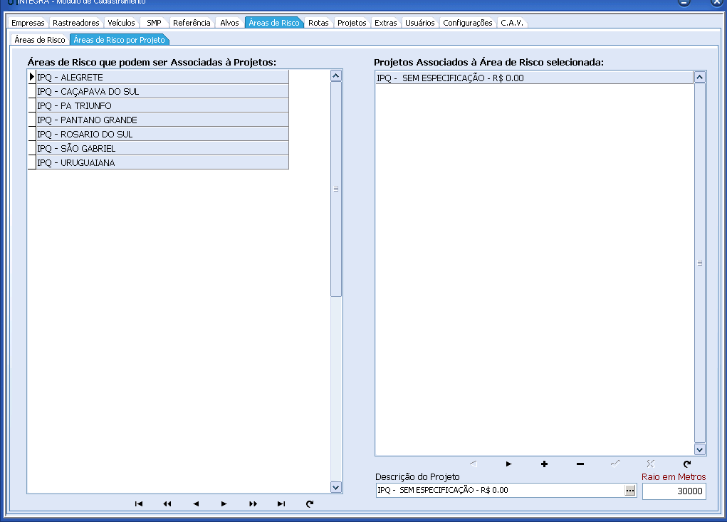

ROTAS
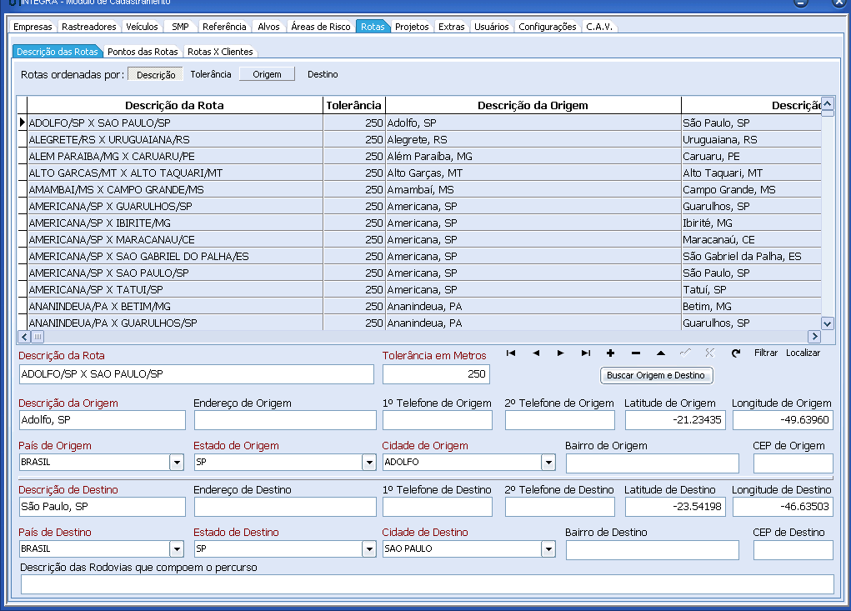

PONTOS DA ROTA
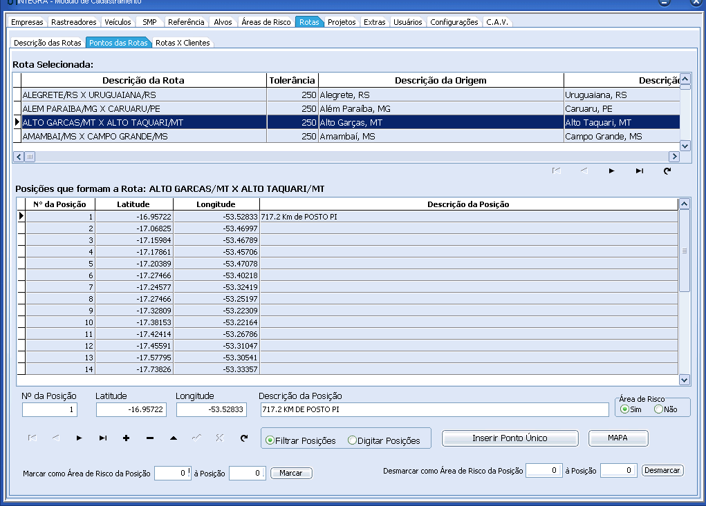

ROTAS x CLIENTES
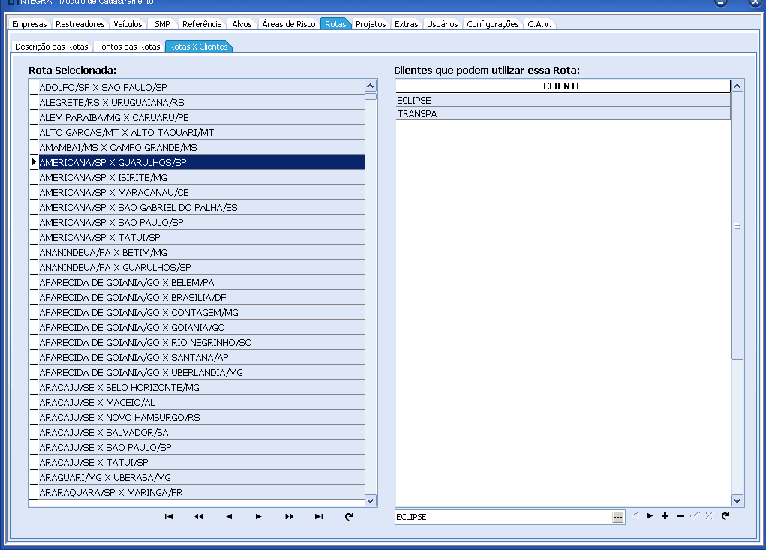

PROJETOS – ACEITE DE SMP
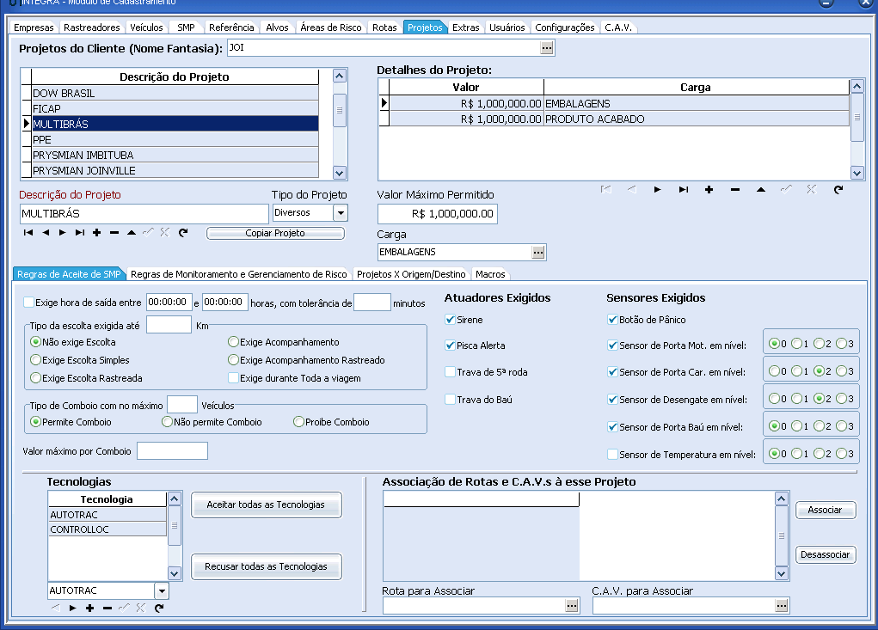

PROJETOS – REGRAS DE MONITORAMENTO
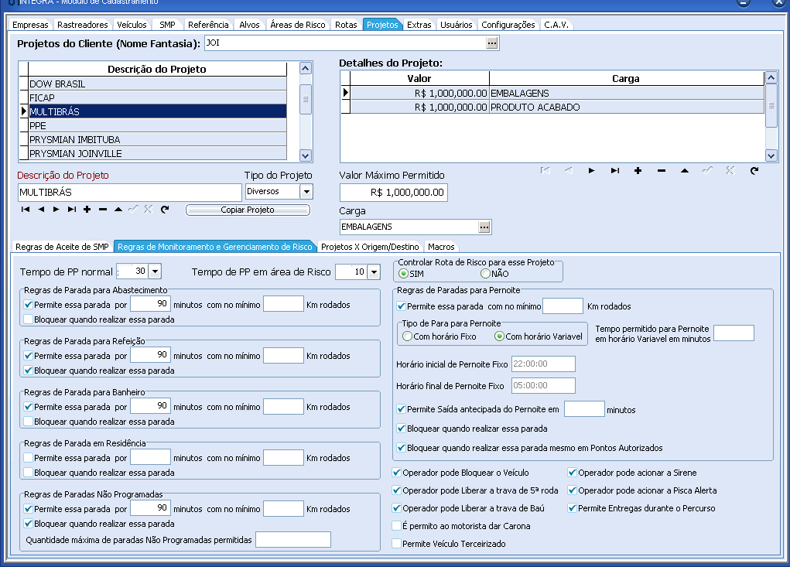

PROJETOS – PROJETOS x ORIGEM
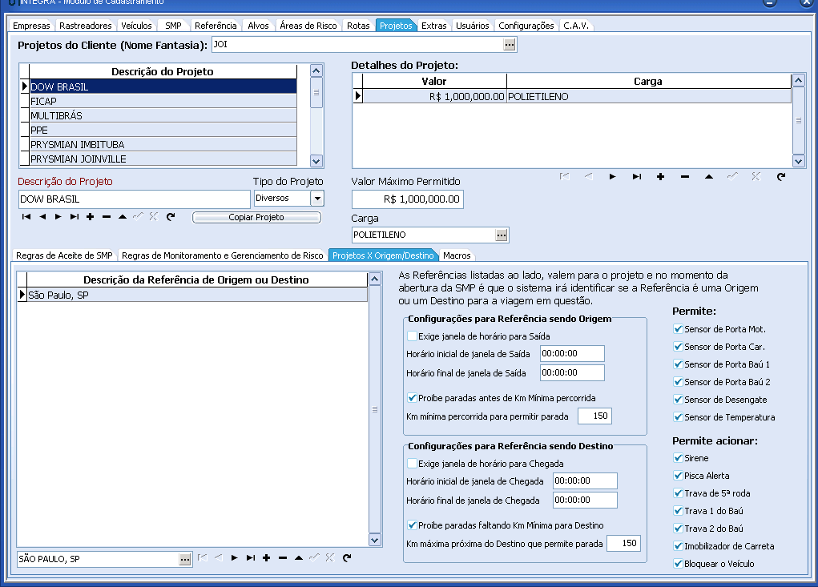

PROJETOS – MACROS
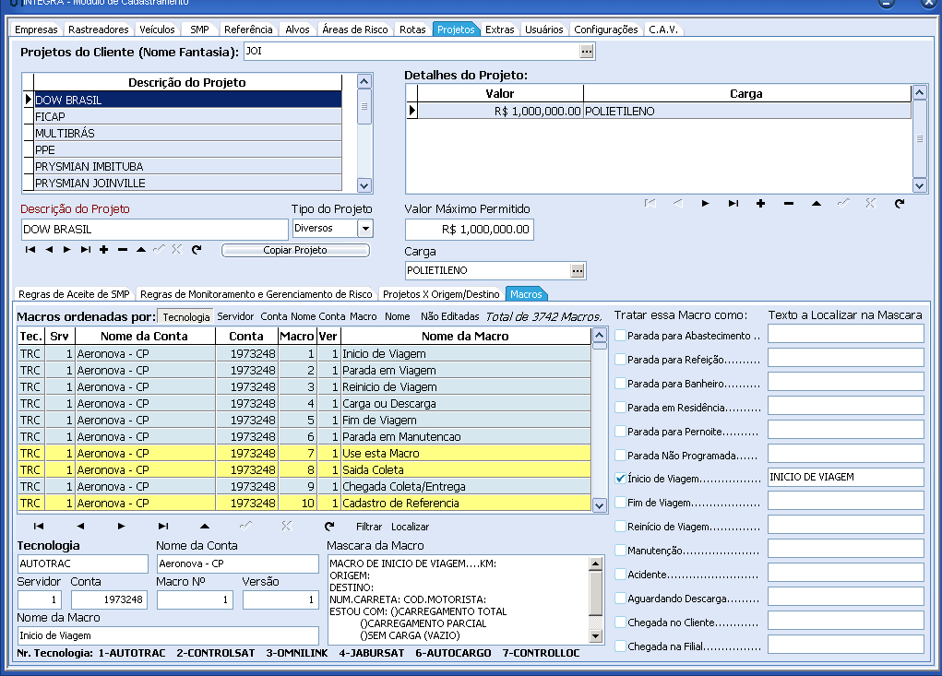

EXTRAS
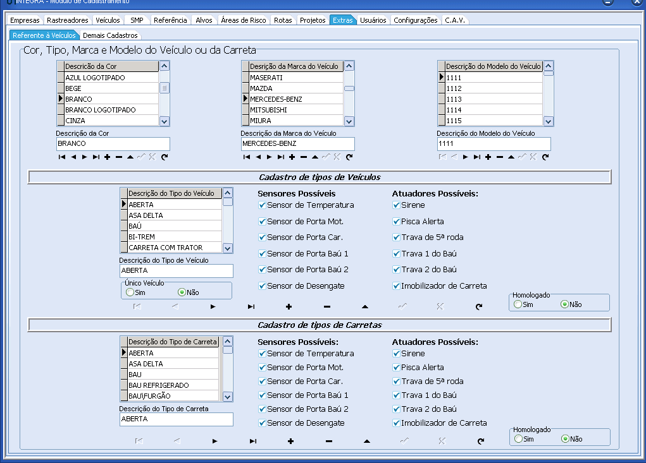

USUÁRIOS
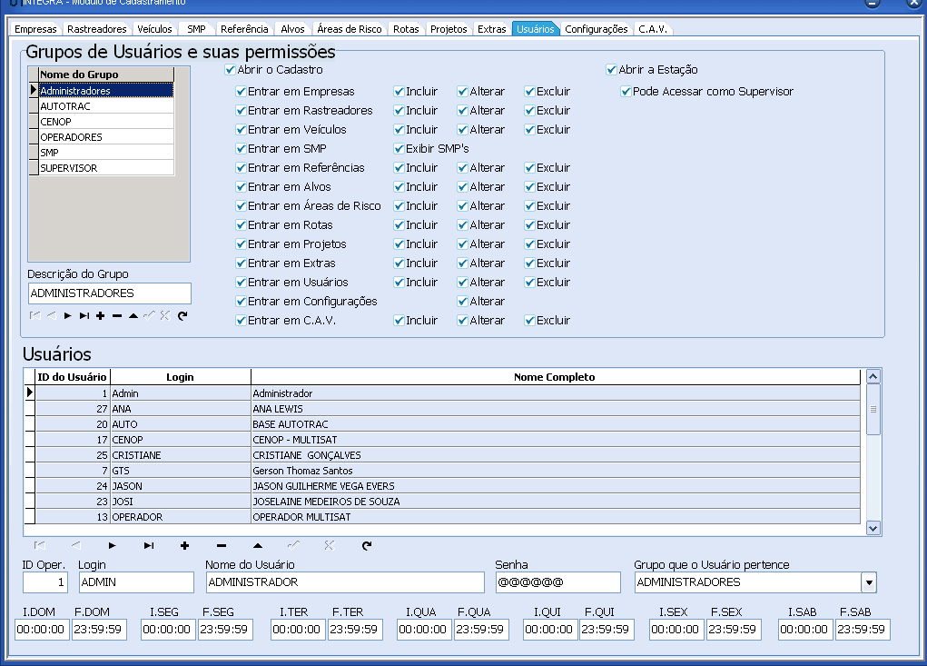

CONFIGURAÇÕES
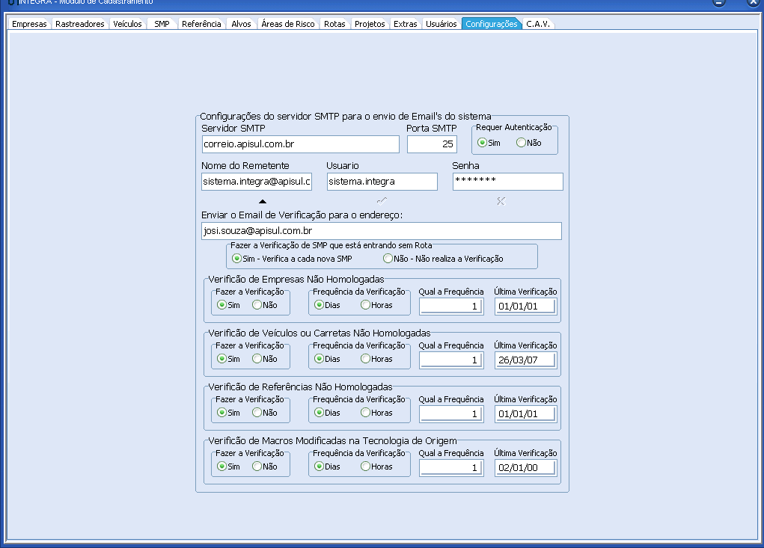

C.A.V: Controle Automático de Viagens
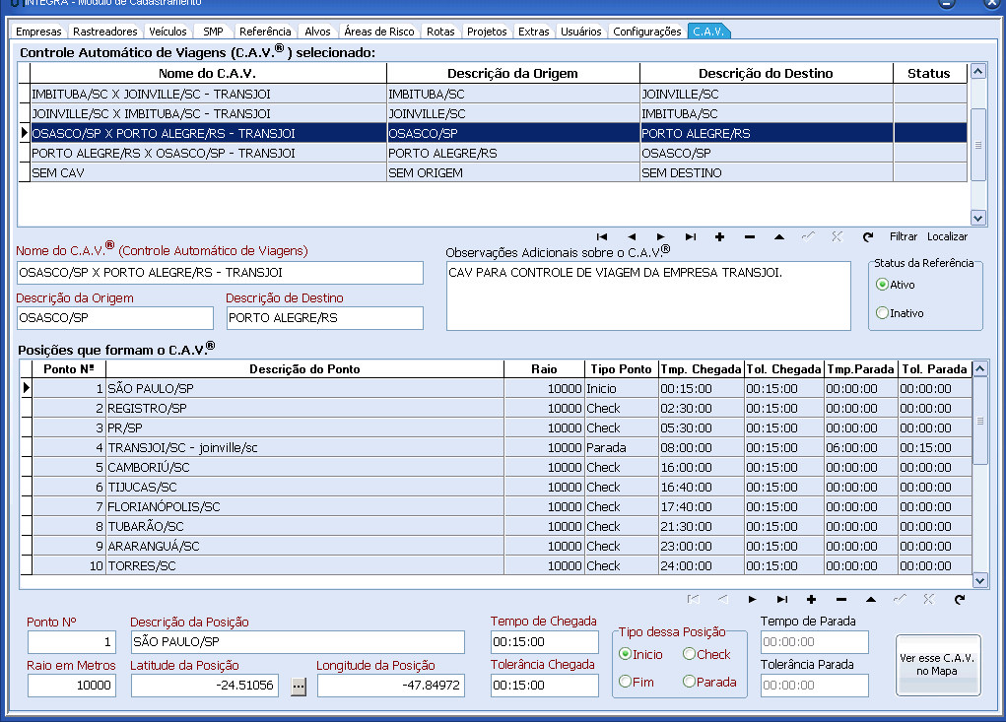

C.A.V: Controle Automático de Viagens
